LV: Die Reaktionsgeschwindigkeit in Abhängigkeit der Oberfläche
Das Experiment zeigt die unterschiedliche Reaktionsgeschwindigkeit in Abhängigkeit vom Zerteilungsgrad. Je kleiner der Stoff, desto größer ist seine relative Oberfläche.

Gefahrenstoffe
Demin. Wasser |  |  | H: - |  |  | P: -
Kaliumiodid |  |  | H: - |  |  | P: -
Silbernitrat |  |  | H: 272, 314, 410 |  |  | P: 210, 221, 273, 280, 301+330+331, 305+351+338
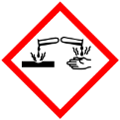 | 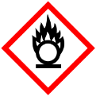 |  |  |  |  |  |  | 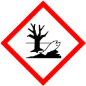

Materialien: Uhrglas, Mörser, Reagenzgläser
Chemikalien: Silbernitrat, Kaliumiodid, demineralisiertes Wasser
Durchführung: Von den beiden weißen Feststoffen Kaliumiodid und Silbernitrat werden jeweils 0,1 g auf ein Uhrglas gegeben, durchmischt und die Zeit gestoppt bis ein Farbumschlag beobachtet werden kann. Dann werden wieder jeweils 0,1 g der beiden Stoffe zusammen in einem Mörser gegeben und die Zeit bis zum Farbumschlag gestoppt. Anschließend werden wieder jeweils 0,1 g der beiden Stoffe in 2 mL demineralisiertem Wasser gelöst und die Lösungen zusammen gegeben. Auch hier wird die Zeit bis zum Farbumschlag gestoppt.
Beobachtung: Im Verlauf der Reaktion verfärben sich die beiden weißen Feststoffe gelblich-grau. Dabei konnten folgende Zeiten ermittelt werden:
Zerteilungsgrad | Zeit bis zur Farbänderung [sec]
Salz | 170
Salz gemörsert | 14
Salz in Lösung | 0,7
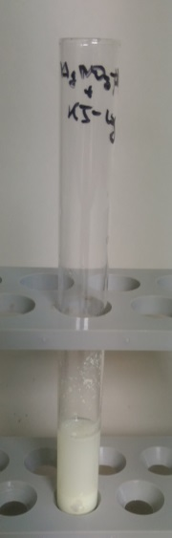
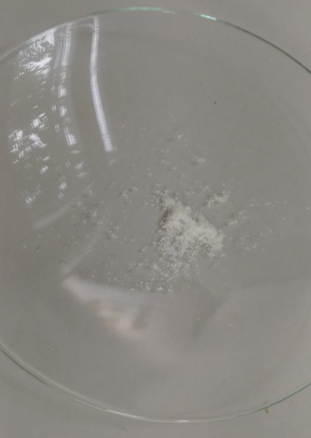

Abbildung 1: Farbänderung von den Salzen auf dem Uhrglas (links) und in Lösung (rechts).

Deutung: Es findet folgende Feststoffreaktion statt:
AgNO_{3(s)} + KI_{(s)} AgI_{(s)} + KNO_{3(s)}
Es findet folgende Reaktion in Lösung statt:
Ag⁺_{(aq)} + NO₃⁻_{(aq)} + K⁺_{(aq)} + I⁻_{(aq)} AgI_{(s)} + NO₃⁻_{(aq)} + K⁺_{(aq)}
Das Experiment verdeutlicht, dass die Reaktionszeit vom Zerteilungsgrad und der Durchmischung der Ausgangsstoffe abhängig ist. Der Zerteilungsgrad gibt das Verhältnis der Oberfläche zum Volumen eines Stoffes an. Je kleiner der Stoff ist, hier z.B. gemörsert, desto größer wird seine relative Oberfläche, also die Angriffsfläche für eine chemische Reaktion. Die Reaktionszeit verringert sich.
Entsorgung: Die Feststoffe werden in Wasser gelöst und auf dem Lehrerpult in einem Becherglas gesammelt, mit Natriumthiosulfat versetzt und in den Behälter für silberhaltige organische Stoffe gegeben.
Literatur: H. Keune, H. Böhland, Chemische Schulexperimente – Band 3: Allgemeine, physikalische und analytische Chemie, Chemie und Umwelt, Volk und Wissen Verlag, 1. Auflage, 2001, S. 90 f.

Im Anschluss können weitere Reaktionen zur Messung der Reaktionsgeschwindigkeit in Abhängigkeit einer anderen Variable (z.B. Druck, Temperatur, Konzentration oder Katalysator) durchgeführt werden.
Als Erweiterung könnte noch die Reaktionsordnung der Reaktion bestimmt werden.

